Добавление нового пользователя.
Для добавления нового пользователя к учетной записи зарегистрированного на ЭТП «Владзакупки» Участника, необходимо направить на эл.почту centrzakupki@mail.ru следующую информацию:
1. ФИО полностью
2. Должность
3. Контактный телефон
4. Адрес электронной почты
5. Логин (должен отличаться от предыдущего)
6. Пароль
7. Доверенность (МЧД)
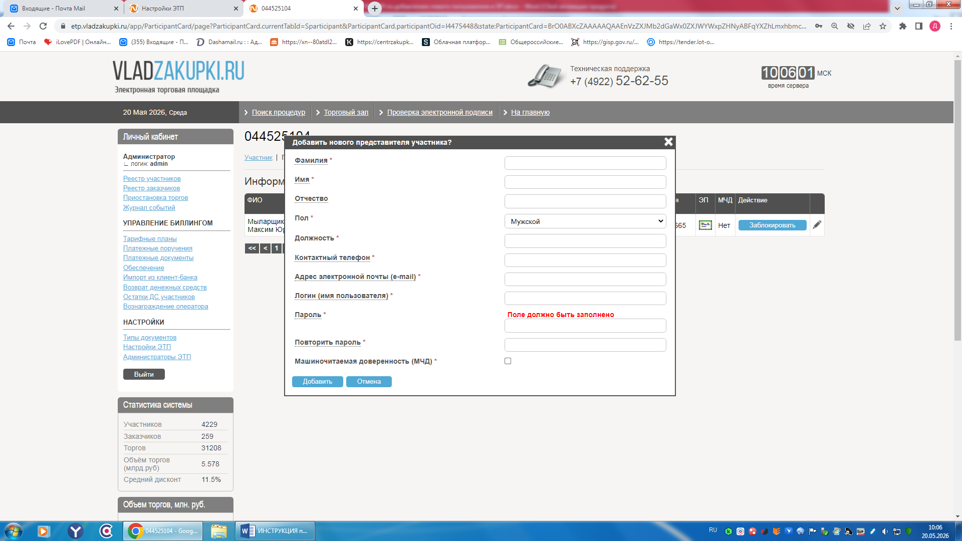
После добавления пользователя в личном кабинете Участника, Оператор ЭТП направит уведомление о дальнейших действиях.

Добавление сертификата электронной подписи.
В случае обновления сертификата электронной подписи пользователя необходимо войти в ЛК под логином/паролем, перейти на вкладку «Учетная запись» и в поле «Сертификат» выбрать действующий сертификат электронной подписи и, введя пароль в соответствующее окно, сохранить изменения.
Если пользователь забыл логин/пароль, необходимо обратиться в службу технической поддержки по телефону +7 (4922) 52-62-55.

